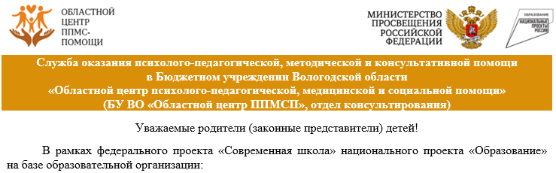

|  |
| --- |
| **Муниципальное бюджетное дошкольное образовательное учреждение «Детский сад № 109 «Букварёнок»** |
| (полное наименование образовательной организации – консультативной площадки, муниципальное образование) |

|  |  |  |  |
| --- | --- | --- | --- |
| №  п.п. | ФИО специалиста | Должность | График проведения консультаций |
| 1 | 2 | 3 | 4 |
|  | Соловьёва Светлана Николаевна | Учитель - логопед | Среда 17.00-17.30;17.30-18.00; 18.00-18.30 |
|  | Седова Ирина Николаевна | Учитель - логопед | Понедельник17.00-17.30;17.30-18.00; 18.00-18.30;  Четверг 08.00-08.30;08.30-09.00 |
|  | Воропанова Ольга Владимировна | Учитель - логопед | Среда 17.00-17.30;17.30-18.00; 18.00-18.30 |
|  | Кузнецова Светлана Александровна | Педагог - психолог | Среда 18.00-18.30; 18.30-19.00 |
|  | Некрасова Марина Владимировна | Педагог - психолог | Вторник17.00-17.30;17.30-18.00;18.00-18.30;  Четверг17.00-17.30;17.30-18.00;18.00-18.30 |

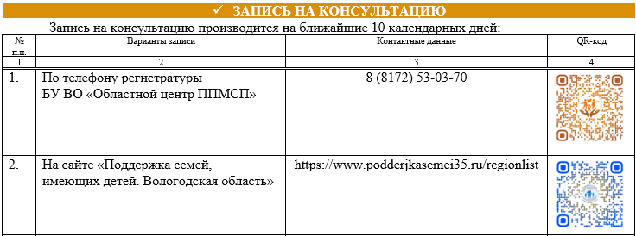

|  |  |  |  |
| --- | --- | --- | --- |
|  | На консультативной площадке  у специалистов(а) | https://www.podderjkasemei35.ru |  |

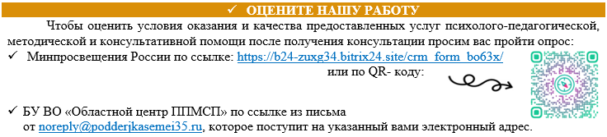

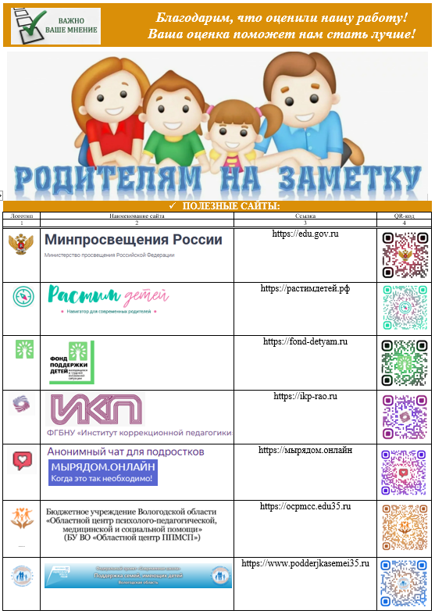

|  |  |
| --- | --- |
|  | ***Не оставайтесь с нерешённой проблемой один на один!***  ***Обращайтесь за помощью к профессионалам!*** |